# Mohammad :

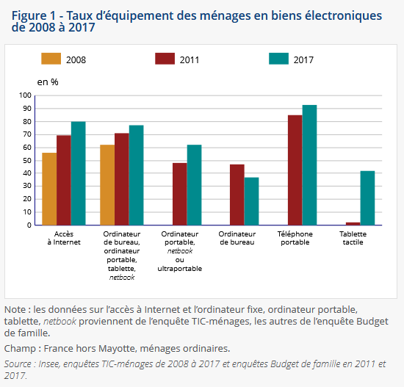

Les **infox**, **fausses nouvelles**, **fausses informations**, **informations fallacieuses**, **canards**, en anglais : ***fake news*** ([feɪk nuːz]), sont des nouvelles mensongèresdiffusées dans le but de manipuler ou de tromper le public

## Histoire

Les fausses informations et autres mensonges ont toujours existé.

**XIXe siècle**

L'un des plus célèbres cas anciens d'auteur de fausses nouvelles est le Français Léo Taxil (1854-1907), qui fit fortune à la fin du XIXe siècle dans la presse à gros tirage en inventant toutes sortes de terribles secrets cachés aux bons citoyens par diverses organisations maléfiques : ses cibles furent, tour à tour (et suivant son intérêt personnel, changeant)

Selon Jayson Harsin, le terme *fake news* aurait été utilisé pour la première fois en 1999, lors de l’émission de télévision satirique américaine *The Daily Show*, présentée à ce moment-là par Jon Stewart

Manifestation aux États-Unis 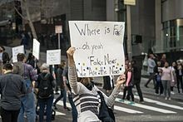en 2017 contre la prolifération des infox.

### Année 2020

Dans les années 2020, les désinformations trompeuses de masse sont toujours présentes, notamment en déformant la proportions des graphiques dans certaines représentations de sondages ou changements dans les coûts de certains aspects de la vie. Les changements d'échelle dans les graphiques sont souvent utilisés pour déformer la réalité.

Ces fausses informations sont parfois propagées simplement pour le plaisir, mais plus souvent, elles sont propagées pour un motif plus profond, qui peut notamment être de nature politique, économique, idéologique ou religieuse.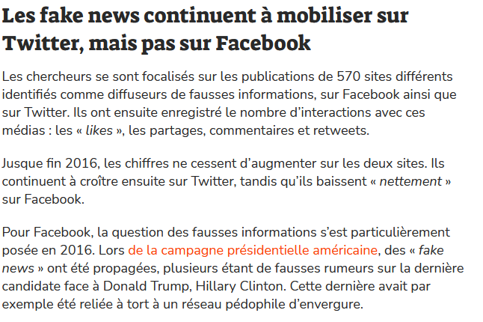**source : Publié le 18 septembre 2018 à 14h24 par numerama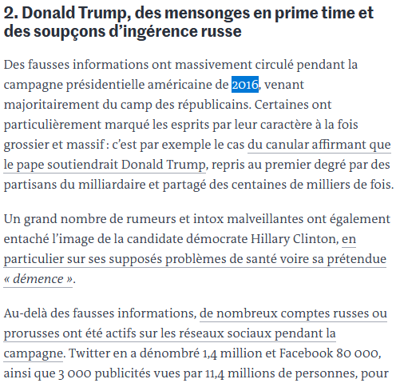source : Publié le 16 février 2018 à 17h07 - Mis à jour le 07 mars 2018 à 15h47 par Le Monde**

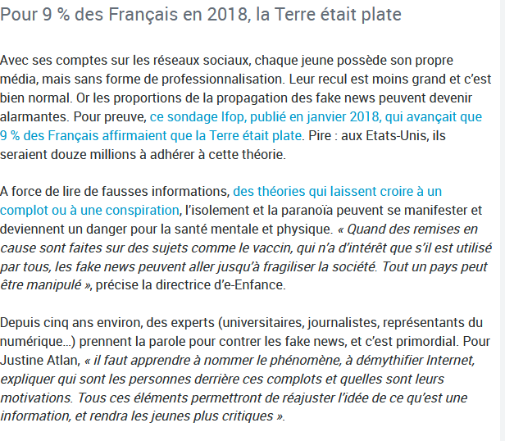

# Source :

**source : Publié le 18 septembre 2018 à 14h24 par numerama**

**[https://www.insee.fr/fr/statistiques/4238583?sommaire=4238635#graphique-figure2](https://www.insee.fr/fr/statistiques/4238583?sommaire=4238635" \l "graphique-figure2)**

fr.wikipedia.org

lesechos.fr

telerama.fr

**Initiadroit***, By tania*

**source : Publié le 16 février 2018 à 17h07 - Mis à jour le 07 mars 2018 à 15h47 par Le Monde**

# DYLAN :

**Les fakes news sont dans tout les domaine, recemment beaucoup de fausse rumeure sur le Covid**

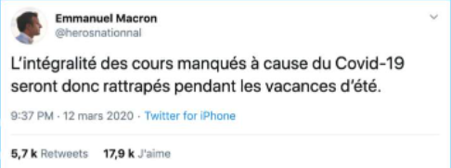

**La peine encourue pour promulgation de fausse information :**

https://fr.wikipedia.org/wiki/Loi_contre_la_manipulation_de_l%27information#:~:text=La%20loi%20du%2029%20juillet,fausses%20nouvelles%2C%20de%20pi%C3%A8ces%20fabriqu%C3%A9es%2C

### VIDEO. 'Fake news' : que font les modérateurs, ces nettoyeurs du Web ?

**Source :**

loi de 2018 : about:reader?url=https%3A%2F%2Ffr.wikipedia.org%2Fwiki%2FInfox

fr.wikipedia.org

**source : Publié le 18 septembre 2018 à 14h24 par numerama**

**source : Publié le 16 février 2018 à 17h07 - Mis à jour le 07 mars 2018 à 15h47 par Le Monde**

# COMMENT LUTTER CONTRE LES

**FAKES NEWS ?:**

**initiadroit.com**

**about:reader?url=https%3A%2F%2Finitiadroit.com%2Fcomment-lutter-contre-les-fakes-news%2F**

# THEO :

**C'est quoi une fakes news ?**

<https://fr.wikipedia.org/wiki/Infox>

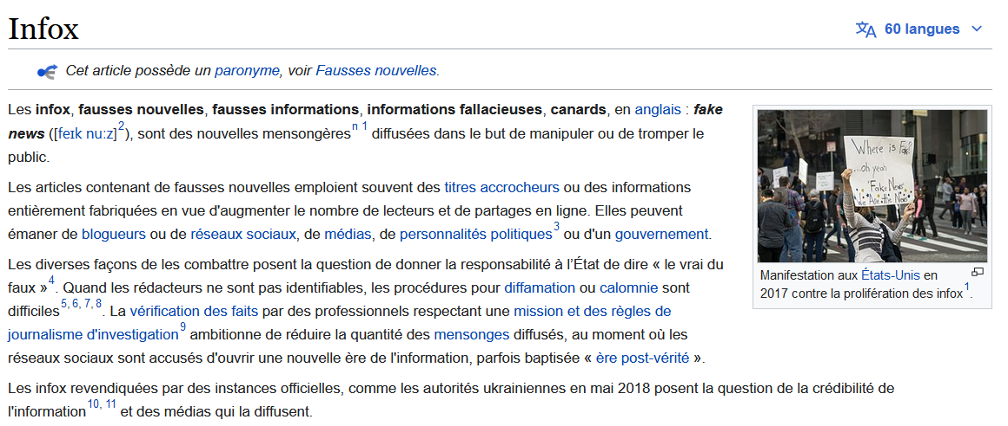

**Comment se propagent-elles?**

<https://www.lesechos.fr/2018/03/pourquoi-les-fake-news-se-propagent-bien-plus-vite-986267>

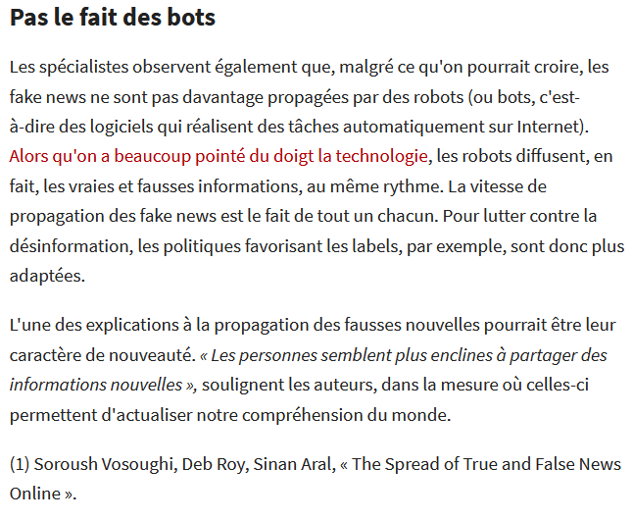

**Pourquoi les fakes news sont dangereuse de nos jours :**

<https://initiadroit.com/pourquoi-les-fake-news-sont-elles-dangereuses/>

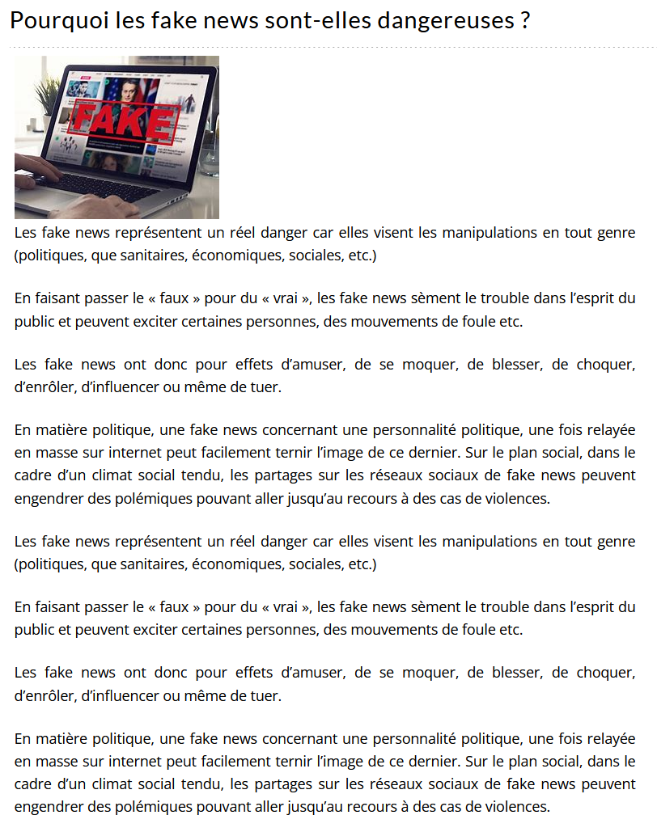

<https://rmc.bfmtv.com/actualites/politique/un-rapport-accuse-marine-le-pen-de-detournement-de-fonds-publics-au-parlement-europeen_AD-202204170010.html>

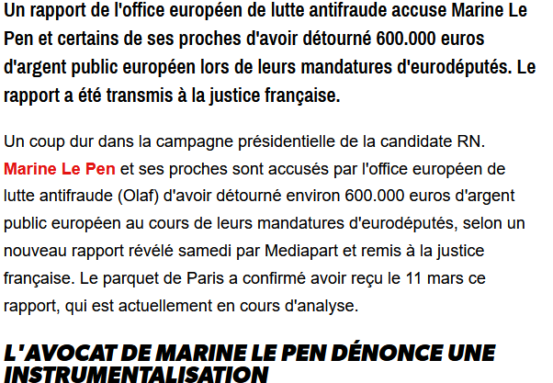

<https://actu.fr/ile-de-france/paris_75056/anti-vaccin-il-sabote-26-antennes-5g-pour-sauver-la-france-des-complots-du-covid-19_45106451.html>

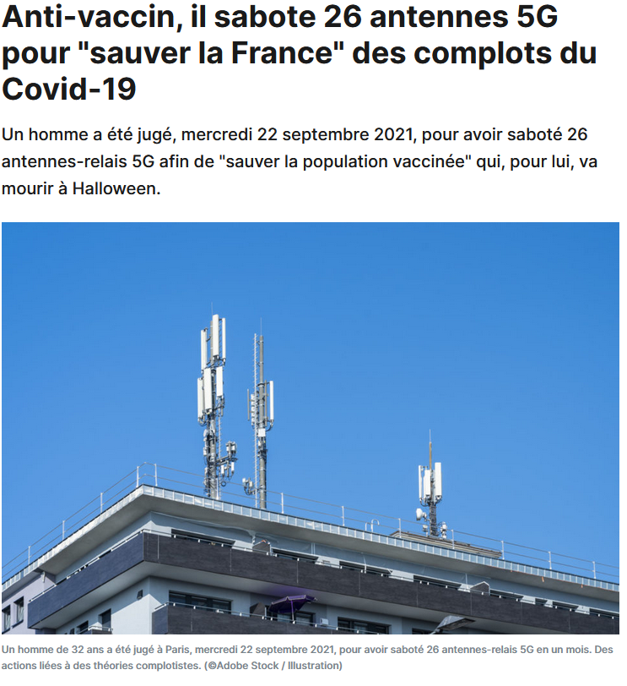

<https://www.rtl.fr/actu/debats-societe/9-des-francais-pensent-que-la-terre-est-plate-7799740266>

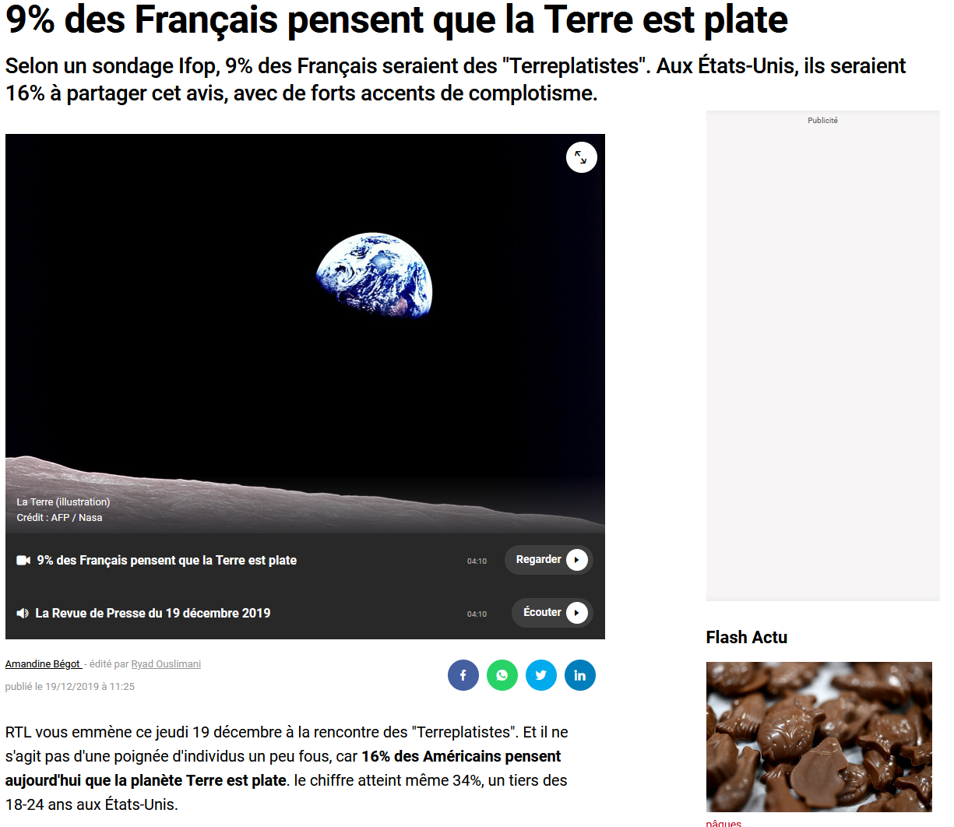

<https://www.francebleu.fr/infos/politique/violences-a-paris-ceux-qui-ont-casse-sont-des-pillards-pas-des-manifestants-pour-xavier-bertrand-1552830493>

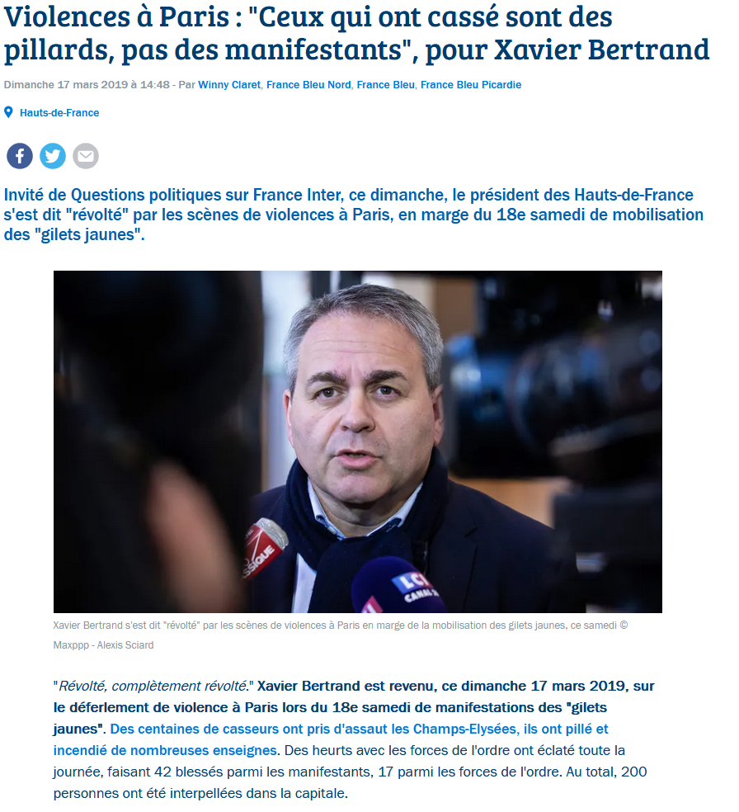

https://www.anthedesign.fr/sociaux/cyber-harcelement/

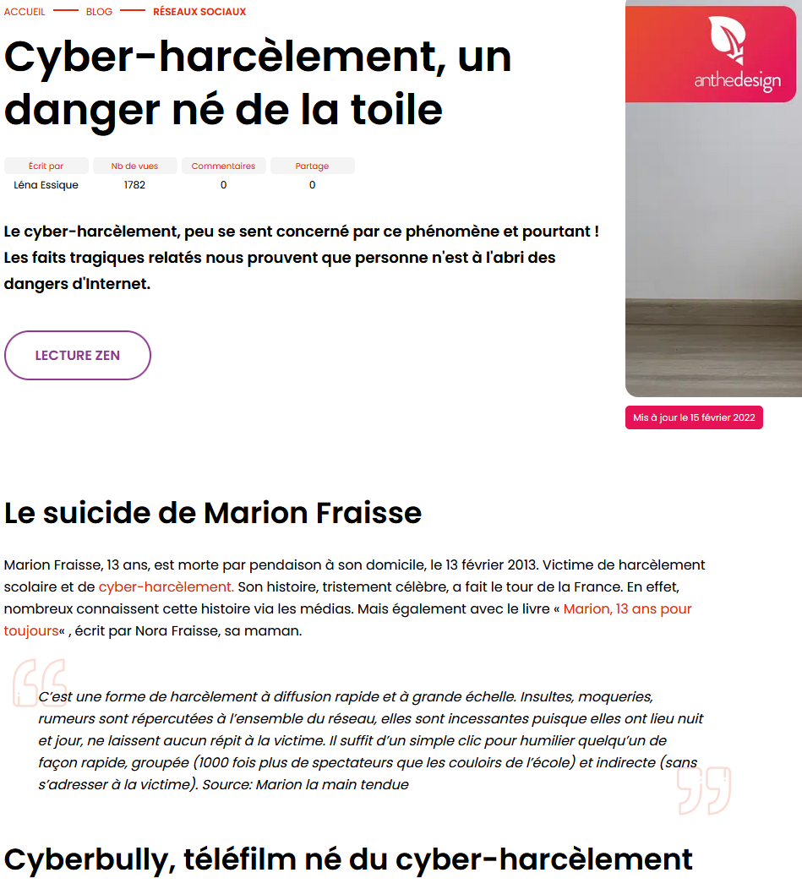

# Kevin :



LOIS

**LOI no 2018-1202 du 22 décembre 2018**

**relative à la lutte contre la manipulation de l’information (1)**

**DISPOSITIONS MODIFIANT LA LOI DU 30 SEPTEMBRE 1986 RELATIVE À LA LIBERTÉ DE COMMUNICATION**

**Article 5**

Le I de l’article 33-1 de la loi no 86-1067 du 30 septembre 1986 relative à la liberté de communication est complété par deux alinéas ainsi rédigés :

« Le Conseil supérieur de l’audiovisuel peut rejeter la demande tendant à la conclusion d’une convention si la diffusion du service de radio ou de télévision comporte un risque grave d’atteinte à la dignité de la personne humaine, à la liberté et à la propriété d’autrui, au caractère pluraliste de l’expression des courants de pensée et d’opinion, à la protection de l’enfance et de l’adolescence, à la sauvegarde de l’ordre public, aux besoins de la défense nationale ou aux intérêts fondamentaux de la Nation, dont le fonctionnement régulier de ses institutions. Il en est de même lorsque la diffusion dudit service, eu égard à sa nature même, constituerait une violation des lois en vigueur.

« Lorsque la conclusion de la convention est sollicitée par une personne morale contrôlée, au sens de l’article L. 233-3 du code de commerce, par un Etat étranger ou placée sous l’influence de cet Etat, le conseil peut, pour apprécier la demande, tenir compte des contenus que le demandeur, ses filiales, la personne morale qui le contrôle ou les filiales de celle-ci éditent sur d’autres services de communication au public par voie électronique. »

**Article 8**

L’article 42-6 de la loi no 86-1067 du 30 septembre 1986 précitée est ainsi rétabli :

« *Art. 42-6. –* Le Conseil supérieur de l’audiovisuel peut, après mise en demeure, prononcer la sanction de résiliation unilatérale de la convention conclue en application du I de l’article 33-1 de la présente loi avec une personne morale contrôlée, au sens de l’article L. 233-3 du code de commerce, par un Etat étranger ou placée sous l’influence de cet Etat si le service ayant fait l’objet de ladite convention porte atteinte aux intérêts fondamentaux de la Nation, dont le fonctionnement régulier de ses institutions, notamment par la diffusion de fausses informations. Pour apprécier cette atteinte, le conseil peut tenir compte des contenus que la société avec laquelle il a conclu la convention, ses filiales, la personne morale qui la contrôle ou les filiales de celle-ci éditent sur d’autres services de communication au public par voie électronique, sans toutefois pouvoir fonder sa décision sur ces seuls éléments. »

**Article 9**

Au premier alinéa et à la deuxième phrase du premier alinéa du 6o de l’article 42-7 de loi no 86-1067 du 30 septembre 1986 précitée, après la référence : « 42-4, », est insérée la référence : « 42-6, ».

**Article 10**

1. – L’article 42-10 de la loi no 86-1067 du 30 septembre 1986 précitée est ainsi modifié :

1o A la seconde phrase du premier alinéa, après le mot : « satellitaire », sont insérés les mots : « ou un distributeur de services » ;

2o Après le même premier alinéa, il est inséré un alinéa ainsi rédigé :

« La demande peut avoir pour objet de faire cesser la diffusion ou la distribution, par un opérateur de réseaux satellitaires ou un distributeur de services, d’un service de communication audiovisuelle relevant de la compétence de la France et contrôlé, au sens de l’article L. 233-3 du code de commerce, par un Etat étranger ou placé sous l’influence de cet Etat si ce service porte atteinte aux intérêts fondamentaux de la Nation, dont le fonctionnement régulier de ses institutions, notamment par la diffusion de fausses informations. Pour apprécier cette atteinte, le juge peut, le cas échéant, tenir compte des contenus que l’éditeur du service, ses filiales, la personne morale qui le contrôle ou les filiales de celle-ci éditent sur d’autres services de communication au public par voie électronique. »

1. – L’article L. 553-1 du code de justice administrative est ainsi modifié : 1o Au premier alinéa, les mots : « ci-après reproduit : » sont supprimés ;

2o Les trois derniers alinéas sont supprimés.

TITRE IV

**DISPOSITIONS RELATIVES À L’ÉDUCATION AUX MÉDIAS ET À L’INFORMATION**

**Article 16**

L’article L. 312-15 du code de l’éducation est ainsi modifié :

1o La première phrase du premier alinéa est complétée par les mots : « , y compris dans leur usage de l’internet et des services de communication au public en ligne » ;

2o A la seconde phrase de l’avant-dernier alinéa, après le mot : « moyens », sont insérés les mots : « de vérifier la fiabilité d’une information, ».

**Article 17**

L’article L. 332-5 du code de l’éducation est complété par les mots : « qui comprend une formation à l’analyse critique de l’information disponible ».

**Article 18**

L’avant-dernier alinéa de l’article L. 721-2 du code de l’éducation est ainsi modifié :

1o A la première phrase, après le mot : « culture », sont insérés les mots : « , à ceux de l’éducation aux médias et à l’information » ;

2o A la deuxième phrase, après le mot : « discriminations », sont insérés les mots : « , à la manipulation de l’information ».

**Article 19**

Le 3o de l’article 28 de la loi no 86-1067 du 30 septembre 1986 précitée est ainsi rétabli :

« 3o Les mesures propres à contribuer à l’éducation aux médias et à l’information ; ».

# COMMENT LUTTER CONTRE LES

**FAKES NEWS ? - Initiadroit***, By tania* 9-12 minutes

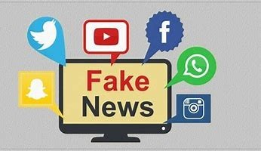

### Qui peut lancer des fake news ?

– Des utilisateurs des réseaux sociaux

N’importe qui sur les réseaux sociaux peut être l’auteur de fake news. Le nombre important d’utilisateurs fait qu’il est très facile de lancer une fake news.

-Des médias traditionnels

Malgré qu’ils ne soient pas forcément à l’origine des fake news, les médias traditionnels en relayent souvent à leur insu. L’obligation de respecter les règles déontologiques les conduit à vérifier les informations avant toute diffusion.

* L’incendie la cathédrale Notre-Dame de Paris serait d’origine criminelle
* Les réseaux de téléphonie 5G propagent le covid 19

**Quelles mesures contre les fake news ?**

En France, les fake news sont considérées comme de fausses informations impliquant « toute allégation ou imputation d’un fait inexacte ou trompeuse ». L’État a opté pour l’adoption d’une loi visant à lutter contre la désinformation notamment par la loi n° 2018-1202 du 22 décembre 2018 relative à la lutte contre la manipulation de l’information. Cette loi contient :

-des mesures renforçant les obligations des réseaux sociaux, notamment en matière de transparence et de coopération pour la lutte contre les fausses informations ;

-des dispositions relatives à l’éducation aux médias et à l’information ;

-des mesures visant à renforcer les pouvoirs du Conseil Supérieur de l’Audiovisuel à l’encontre des médias audiovisuels contrôlés par des États étrangers ;

-une nouvelle procédure de référé permettant à toute personne intéressée de demander au juge de faire cesser la diffusion d’une fausse information.

### La loi suffit-elle à stopper le phénomène des fake news ?

La loi seule ne peut bloquer la propagation des fake news. La solution durable et soutenable à la lutte contre les fake news passe par l’éducation des jeunes et des moins jeunes à un usage responsable des médias de masse et des réseaux sociaux. Les parents et l’école doivent apprendre à décrypter les messages, textes, posts et autres images « douteuses ». Pour cela, il faut apprendre à repérer les fake news et surtout à s’intéresser à l’information de qualité plutôt que l’information visant le sensationnel.

### Comment repérer les fake news ?

-Vérifier la source de l’information

La source de l’information est très importante pour établir sa fiabilité. Les sources des fake news ne sont ni vérifiées ni crédibles.

Désormais la stratégie des auteurs de fake news est de mêler fausses et vraies informations pour semer le doute dans l’opinion

publique. Dans le cas où l’information provient d’un site internet, il faut bien vérifier l’URL car certaines fake news proviennent de sites ressemblant à ceux des médias fiables. Parfois, la seule différence est un trait d’union, une double lettre ou une terminaison, par exemple (.net) au lieu de (.fr) ou (.com.)

-Vérifier l’auteur de l’information

Le nom de l’auteur de l’information se trouve très souvent en fin de publication de l’article de journal ou du post sur les réseaux sociaux. Pour se rendre compte de la fiabilité de l’auteur de l’information, il faut se poser les questions suivantes :

Depuis combien de temps le compte existe-t-il ?

S’agissant de twitter par exemple, l’auteur dispose-t-il du badge de vérification bleu ?

Combien d’amis/abonnés a-t-il ? Quel est le type de contenu ?

S’il s’agit d’un compte créé récemment, d’un nombre restreint d’amis/abonnés, il pourrait s’agir de fake news.

-Vérifier la date de l’information

La date des informations est donc un indicateur important pour repérer les fakes news. Les auteurs de fake news ressortent assez souvent des anciennes informations pour en faire des actualités. Il est important de vérifier si d’autres médias couvrent l’affaire ou l’information en question. S’il n’y a pas d’autres sources, il est très probable qu’il s’agisse de fake news.

-Être attentif sur les images qui accompagnent l’information

La méthode la plus courante pour repérer les fake news consiste à analyser scrupuleusement l’image accompagnant l’information. En fait, l’image est soit en décalage avec l’information à laquelle elle se rapporte soit elle dénature totalement le véritable contenu de l’information, cela dans le but de tromper ou de manipuler.

-Avoir l’esprit critique

La meilleure arme pour repérer une fake news est de faire preuve d’esprit critique. Cela suppose de prendre du recul, d’analyser objectivement l’information avant de partager.

### Comment stopper une fake news ?

-Ne pas partager tout type d’information

Ce qui nourrit les fake news, c’est bien évidement le partage sur les

réseaux sociaux. Pour éviter la propagation d’une fake news, il ne faut surtout pas partager. De manière générale, en matière de fake news, certaines expressions reviennent assez fréquemment telles que « Les médias n’en parlent pas mais… » « Faites tourner » ou toute autre formule de type « diffusez à tous vos contacts ». Il s’agit généralement d’informations diffusées sur Facebook, par mail, ou par SMS et qui n’ont d’autre but que de tromper mais surtout de créer un effet sensationnel.

-Démentir si cela vous concerne

Si une fake news vous concerne, il est important de rapidement démentir avant qu’elle ne devienne virale. Le démenti ne suffira pas à faire taire la rumeur, mais ne pas démentir, c’est accepter l’atteinte à votre réputation. Si la rumeur est grave et porte atteinte à votre atteinte, vous pouvez porter plainte.

-Dénoncer si cela est nécessaire

Il est possible de dénoncer une fake news en la signalant aux opérateurs de réseaux sociaux. Cela concerne les contenus faux, erronés ou indésirables. Facebook par exemple travaille avec des partenaires médias pour vérifier la précision de ces informations. S’il s’avère qu’il s’agit de fake news, l’auteur peut voir son compte supprimé.

### Vérification des faits

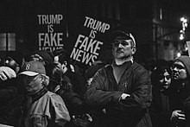

La vérification des faits (*fact-checking*) est une pratique journalistique consistant à vérifier la véracité des propos de personnalités publiques ou politiques. Le but est de crédibiliser le contenu des journaux et des magazines. Il concerne la vérification de phrases prononcées par des personnalités dans d’autres médias mais il ne s’applique jamais à une interview ni à l’ensemble d’un article produit par une rédaction.

# Fact checking : conseil

